Приложение к Порядку ношения форменной одежды государственными гражданскими служащими Государственного Комитета горного и технического надзора Донецкой Народной Республики

Зарегистрировано в Министерстве
юстиции Донецкой Народной
Республики за регистрационным
№ 315 от 27.07.2015

Образцы форменной одежды Государственного Комитета горного и технического надзора Донецкой Народной Республики

I. Общие положения

1. Устанавливается следующая форма одежды для государственных служащих Государственного Комитета горного и технического надзора Донецкой Народной Республики (далее - государственные служащие Государственного Комитета Гортехнадзора ДНР):
представительская (выходная) форма одежды для государственных служащих Государственного Комитета Гортехнадзора ДНР, занимающих должности высшей и главной групп должностей, для государственных служащих структурных подразделений, занимающих должности руководителя и заместителя руководителя структурных подразделений;
служебная форма одежды.
Каждая из указанных форм подразделяется на летнюю, зимнюю и демисезонную.

II. Описание форменной одежды государственных служащих Государственного Комитета Гортехнадзора ДНР

1. Для форменной одежды государственных служащих Государственного Комитета Гортехнадзора ДНР устанавливается темно-синий цвет.
- Форменная одежда для мужчин - государственных служащих Государственного Комитета Гортехнадзора ДНР:
2.1.Пальто зимнее двубортное с отложным меховым воротником и лацканами, с тремя форменными пуговицами на каждой полочке. Полочки с боковыми поперечными прорезными карманами. Спинка со швом посредине, заканчивающимся шлицей, по талии пришивается хлястик, состоящий из трех частей, средняя часть хлястика прикрепляется к боковым частям четырьмя малыми форменными пуговицами (по две с каждого конца). Рукава втачные с обшлагами. На левом рукаве – нарукавный знак принадлежности к Государственному Комитету Гортехнадзора ДНР. На пальто носятся нашивные наплечные знаки.
2.2. Плащ прямого силуэта изготавливается из плащевой ткани темно-синего цвета, на утепленной подкладке. На левом рукаве - нарукавный знак
принадлежности к Государственному Комитету Гортехнадзора ДНР. Пояс с пластмассовой пряжкой. С плащом носятся съемные погоны.
2.3. Костюм мужской (пиджак, брюки) изготавливается из шерстяной или полушерстяной ткани темно-синего цвета.
Пиджак полуприлегающего силуэта, двубортный, со смещенной бортовой застежкой, имеет шесть форменных пуговиц золотистого цвета, расположенных в два ряда, воротник и лацканы отложные, по краю воротника кант синего цвета, на воротнике шитье золотистого цвета специального рисунка. Рукава с обшлагом шириной 8 см, по верху обшлага - кант синего цвета. На левом рукаве - нарукавный знак принадлежности к Государственному Комитету Гортехнадзора ДНР. Полочки с боковыми горизонтально расположенными прорезными карманами с клапанами. На пиджаке носятся нашивные наплечные знаки.
Брюки прямые, с кантом и лампасами синего цвета в боковых швах.
2.4. Куртка повседневная полушерстяная изготавливается из ткани темно-синего цвета, однобортная, с застежкой на семь форменных пуговиц, с отложным воротником. На полочках карманы с клапанами. Спинка с кокеткой. Рукава одношовные с притачными манжетами с разрезами. Клапана карманов, манжеты и пояс застегиваются на форменные пуговицы. На левом рукаве - нарукавный знак принадлежности к Государственному Комитету Гортехнадзора ДНР. Куртка носится с брюками навыпуск. Брюки прямые, по боковому шву - кант синего цвета.
С курткой носятся наплечные знаки установленного образца.
2.5. Рубашки верхние. Из ткани белого или серо-голубого цвета, с отложным воротником, с отрезной стойкой, нагрудными накладными карманами с клапанами, с поясом. Пояс с разрезами, застегивающимися на две пуговицы по бокам. Перед с разрезом до низа. Спинка с кокеткой. Рукава с разрезами и пришивными манжетами или прямые короткие с манжетами. Перед рубашки, клапаны, пояс, манжеты застегиваются на пуговицы. На плечах - шлевки для ношения наплечных знаков.
2.6. Шапка-ушанка общепринятого покроя из натурального каракуля черного цвета из овчины или искусственного меха черного цвета. Спереди посредине около шапки-ушанки прикрепляется кокарда.
2.7. Фуражка для государственных служащих Государственного Комитета Гортехнадзора ДНР выполняется из той же ткани, что и форменный костюм. Околыш суконный или бархатный черного цвета. По краю донышка кант зеленого, а по верхнему краю околыша - синего цвета. Спереди на околыше фуражки кокарда, а по ее боковым сторонам золотистое шитье специального рисунка. Козырек обтянут сверху лакированной кожей, а снизу замшей или шерстяной тканью черного цвета. Над козырьком к околышу пристегивается на две форменные пуговицы плетеный шнур золотистого цвета. Летом на фуражке допускается ношение чехла белого цвета.
2.8. Фуражка для государственных служащих структурных подразделений выполняется из той же ткани, что и форменный костюм. Состоит из овального донышка и четырех стенок, суконного околыша черного цвета, козырька. По краю донышка кант зеленого, а по верхнему краю околыша - синего цвета. Спереди на околыше фуражки кокарда. Козырек черный лакированный. Над козырьком к околышу пристегивается на две форменные пуговицы плетеный шнур золотистого цвета.
2.9.Галстук черного цвета состоит из основной части в виде вытянутой трапеции, заканчивающейся острым углом, и постоянного узла с застежкой для крепления галстука под воротник рубашки
3. Обувь. Полуботинки хромовые, черного цвета, состоят из союзки, берец и низа (подошва и каблук). На боковых сторонах берец резинка черного цвета или шнурки. Внутри полуботинок подкладка из кожи.
Ботинки хромовые черного цвета состоят из союзок, берец, задинок, язычков и низа (подошв и каблуков).
В передней части берец блочки для шнурков. По верхнему краю берец - мягкий бортик. Носки жесткие. Внутри ботинок - подкладка из ткани, а в пяточной части - из кожи.
Полусапоги зимние хромовые, черного цвета, состоят из переда, берец и низа (подошва и каблук).
С внутренней стороны берец застежка-молния. Носки жесткие. Внутри полусапог подкладка из искусственного меха.
4. Форменная одежда для женщин - государственных служащих Государственного Комитета Гортехнадзора ДНР:
4.1. Пальто зимнее женское по покрою аналогично мужскому, но с застежкой на левую сторону.
4.2. Плащ женский по покрою аналогичен мужскому, но с застежкой на левую сторону.
4.3.Костюм женский (жакет, юбка или брюки) изготавливается из шерстяной или полушерстяной ткани темно-синего цвета, жакет летний - из облегченной ткани синего цвета.
Жакет полуприлегающего силуэта, двубортный, со смещенной бортовой застежкой, имеет шесть форменных пуговиц золотистого цвета, расположенных в два ряда, воротник и лацканы отложные, по краю воротника кант синего цвета, на воротнике шитье золотистого цвета специального рисунка. Рукава с обшлагом шириной 8 см, по верху обшлага - кант синего цвета. На левом рукаве - нарукавный знак принадлежности к Государственному Комитету Гортехнадзора ДНР. Полочки с боковыми горизонтально расположенными прорезными карманами с клапанами. На жакете носятся нашивные наплечные знаки.
Юбка прямая. Вместо юбки разрешается ношение брюк
4.4. Куртка повседневная полушерстяная женская изготавливается из ткани темно-синего цвета, однобортная, с застежкой на "молнию", с отложным воротником, с эластичной тесьмой в области боковых швов на поясе, с подкладкой до низа. Полочки с кокетками и вертикальными рельефами и двумя боковыми карманами в листочку, расположенными с наклоном. Спинка с кокеткой. Рукава одношовные с притачными манжетами с разрезами. На левом рукаве - нарукавный знак принадлежности к Государственному Комитету Гортехнадзора ДНР. Манжеты застегиваются на форменные пуговицы.
С курткой носятся наплечные знаки установленного образца.
4.5. Рубашки (блузки) верхние. Из ткани белого или серо-голубого цвета с отложным воротником, с отрезной стойкой, нагрудными накладными карманами с клапанами. Перед с разрезом до низа. Спинка с кокеткой. Рукава с разрезами и пришивными манжетами или прямые короткие с манжетами. Перед рубашки, клапаны, манжеты застегиваются на пуговицы. На плечах - шлевки для ношения наплечных знаков.
4.6. Шапка-кубанка из натурального каракуля черного цвета. Спереди посредине около кубанки прикрепляется кокарда.
4.7. Галстук-бант черного цвета состоит из банта в виде наложенных друг на друга полосок, расходящихся вниз под углом 45 градусов, и застежки для пристегивания галстука-банта под воротником.
4.8. Обувь. Сапоги зимние женские. Сапоги зимние хромовые, черного цвета, состоят из переда, голенища и низа (подошва и каблук не выше 10 см). Внутри сапог - подкладка из искусственного меха. В передней части берец имеются полукольца для шнурков. С внутренней стороны голенищ застежка-молния. Носки жесткие.
Туфли хромовые женские. Туфли черного цвета состоят из хромового верха и низа (подошв и каблуков не выше 10 см). Внутри туфель – подкладка из кожи или ткани. Носки жесткие.
5. Общие предметы форменной одежды для мужчин и женщин - государственных служащих Государственного Комитета Гортехнадзора ДНР.
5.1. Куртка утепленная. Из смесовой ткани темно-синего цвета, с центральной бортовой застежкой "на молнии" закрытой ветрозащитным клапаном, застегивающимся на кнопки, с пятью шлевками на линии талии для ремня. Куртка с притачной утепленной подкладкой с термофиксированным утеплителем, со съемным утеплителем из искусственного меха в форме жилета, меховым съемным воротником из искусственного меха и утепленным капюшоном.
Полочки с кокетками, боковыми объемными карманами с клапанами, застегивающимися на две кнопки. На полочках нагрудные накладные объемные карманы с клапаном, застегивающимся на две кнопки. Спинка со швом посредине с кокеткой, в горловину которой втачана планка для крепления утепленного капюшона.
Съемный утеплитель пристегивается к куртке по бортам, горловине, проймам на петли и пуговицы. Съемный меховой воротник с отрезной обтачкой, настроченным хлястиком, застегивающимся на пуговицу; пристегивающийся к стойке и нижнему воротнику на петли и пуговицы.
Рукава одношовные, с трикотажными ластиками. На внешней стороне левого рукава нашивается нарукавный знак принадлежности к Государственному Комитету Гортехнадзора ДНР.
На куртке носятся съемные наплечные знаки.
5.2. Джемпер полушерстяной (с длинными рукавами), с высоким вырезом, из полушерстяной пряжи темно-синего цвета. На джемпере носятся наплечные знаки-муфты.
5.3. Пилотка темно-синего цвета армейского образца, но с перехлестывающимся на левую сторону кантом синего цвета по бортику. На пилотке спереди прикрепляется кокарда.
5.4. Ремень поясной, шириной 50 мм, из натуральной кожи, черного цвета, с пятистенной двухшпеньковой латунной пряжкой. На ремне имеются отверстия для шпеньков пряжки и передвижная шлевка.
5.5. Кашне трикотажное: белого цвета - к представительской (выходной) форме, черного цвета - к служебной форме.
5.6. Перчатки полушерстяные, пятипалые, вязанные, черного цвета, с напульсниками.
5.7. Перчатки кожаные, пятипалые, из перчаточной кожи черного цвета с утеплителем. Манжетная часть стягивается эластичной тесьмой или застегивается перчаточной кнопкой.

III. Знаки различия государственных служащих Государственного Комитета Гортехнадзора ДНР

6. В качестве знаков различия по классным чинам для государственных служащих Государственного Комитета Гортехнадзора ДНР (согласно штатного расписания) устанавливаются наплечные знаки.
Наплечные знаки представляют собой серебряного двуглавого орла, поднявшего вверх распущенные крылья. На груди орла – в синем щите стилизованные изображения штангенциркуля и молотка. Лапы у орла отсутствуют.
7. Наплечные знаки Председателя Государственного Комитета Гортехнадзора ДНР, заместителей Государственного Комитета Гортехнадзора ДНР изготавливаются из галуна особого плетения, наплечные знаки структурных подразделений Государственного Комитета Гортехнадзора ДНР, с гладким полем. Цвет поля наплечных знаков устанавливается темно-синий на основные предметы форменной одежды; белого цвета на пиджаки (жакеты) и рубашки (блузки) белого цвета, серо-голубого цвета - на рубашки (блузки) серо-голубого цвета.
На поле наплечных знаков располагаются:
у Председателя Государственного Комитета Гортехнадзора ДНР - 4 вышитые звезды золотистого цвета диаметром 22 мм с пятиугольной вставкой зеленого цвета в середине звезды и сиянием между лучей зеленого цвета (по осевой линии наплечных знаков);
у первого заместителя Государственного Комитета Гортехнадзора ДНР - 3 вышитые звезды золотистого цвета диаметром 22 мм с пятиугольной вставкой зеленого цвета в середине звезды и сиянием между лучей зеленого цвета (по осевой линии наплечных знаков);
у заместителей председателя Государственного Комитета Гортехнадзора ДНР - 2 вышитые звезды золотистого цвета диаметром 22 мм с пятиугольной вставкой зеленого цвета в середине звезды и сиянием между лучей зеленого цвета (по осевой линии наплечных знаков);
у директоров департамента Государственного Комитета Гортехнадзора ДНР - 1 вышитая звезда золотистого цвета диаметром 22 мм с пятиугольной вставкой зеленого цвета в середине звезды и сиянием между лучей зеленого цвета;
у начальников инспекций, отделов, руководителей самостоятельных секторов – 3 звезды золотистого цвета диаметром 20 мм со звездой зеленого цвета в середине (2 звезды на просветах с нижнего края, третья – на осевой линии наплечных знаков);
у заместителей начальников инспекций, отделов, руководителей отделов (секторов) в составе департаментов (отделов) – 2 звезды золотистого цвета диаметром 20 мм со звездой зеленого цвета в середине (на просветах с нижнего края);
у государственных инспекторов, главных специалистов – 1 звезда золотистого цвета диаметром 20 мм со звездой зеленого цвета в середине;
у ведущих специалистов, ведущих инспекторов – 4 звезды золотистого цвета 13 мм со звездой зеленого цвета в середине (2 звезды между краями наплечных знаков и просветом, 2 – выше на просвете через осевую линию);
у специалистов I категории – 3 звезды золотистого цвета 13 мм со звездой зеленого цвета в середине (2 звезды на просветах с нижнего края, третья – на осевой линии наплечных знаков).
у структурных подразделений Государственного Комитета Гортехнадзора ДНР погоны синего поля с просветами желтого цвета.
Звезды на наплечных знаках располагаются вдоль продольной оси наплечного знака. Все наплечные знаки имеют окантовку синего цвета по всем сторонам, кроме нижней. В верхней части наплечного знака - форменная пуговица диаметром 14 мм. На съемных наплечных знаках на расстоянии 10 мм от пуговицы крепится ведомственная эмблема.
Наплечные знаки изготовляются для костюмов мужских и женских; и съемные - на остальные предметы форменной одежды.
8. Для отличия государственных служащих Государственного Комитета Гортехнадзора ДНР при исполнении служебных обязанностей на форменную одежду устанавливается ношение нарукавного знака принадлежности к Государственному Комитету Гортехнадзора ДНР в виде контурного щита синего цвета на поле цвета ткани предмета форменной одежды с изображенной на нем эмблемой Государственного Комитета Гортехнадзора ДНР в виде изображения серебряного двуглавого орла, поднявшего вверх распущенные крылья. На груди орла – в синем щите стилизованное изображение штангенциркуля и молотка. Лапы у орла отсутствуют.
Нарукавный знак нашивают на внешней стороне левого рукава на расстоянии 80 мм от верхней точки рукава до знака.
9. Кокарда представляет собой выпуклую серебристую розетку круглой формы с гофрированной поверхностью и зубчатыми краями, с двумя концентрическими кругами среднего - синего цвета и внутреннего - красного цвета.
- Высота эмблемы Государственного Комитета Гортехнадзора ДНР для размещения на концах воротника пиджака (жакета) по вертикальной осевой линии - 20 мм.
- Пуговицы металлические золотистого цвета с изображением эмблемы Государственного Комитета Гортехнадзора ДНР. Пуговицы устанавливаются двух размеров: 22 и 14 мм.

ФОРМЕННАЯ ОДЕЖДА ДЛЯ МУЖЧИН
Рис. 1 Пальто зимнее мужское с нашивными наплечными знаками, шапка-ушанка из натурального каракуля с кокардой.
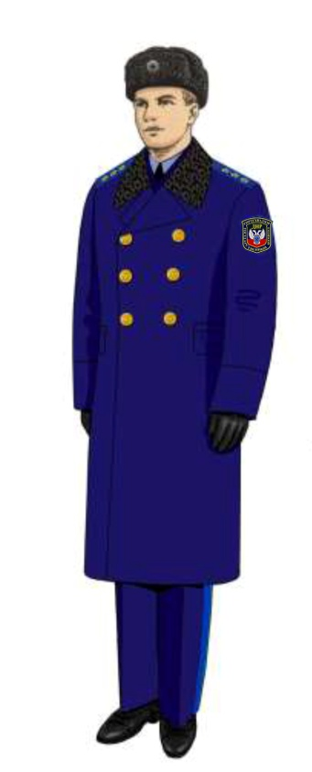

государственные служащие высшей и главной групп должностей | государственные служащие ведущей, старшей и младшей групп должностей

Рис. 2 Плащ мужской с нашивными наплечными знаками, фуражка с кокардой.
государственные служащие высшей и главной групп должностей | государственные служащие ведущей, старшей и младшей групп должностей

Рис. 3. Костюм мужской (пиджак, брюки) с нашивными наплечными знаками государственных служащих высшей и главной групп должностей, фуражка с кокардой.
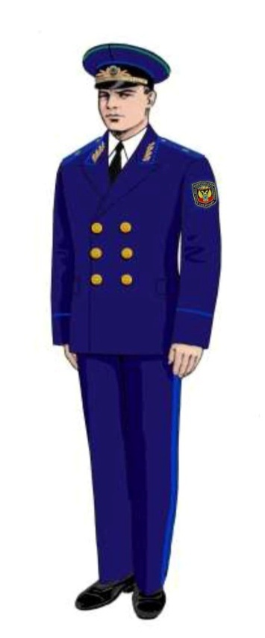
представительская (выходная) форма | служебная форма

Рис. 4. Костюм летний мужской (пиджак, брюки) с нашивными наплечными знаками государственных служащих высшей группы должностей, фуражка с кокардой.
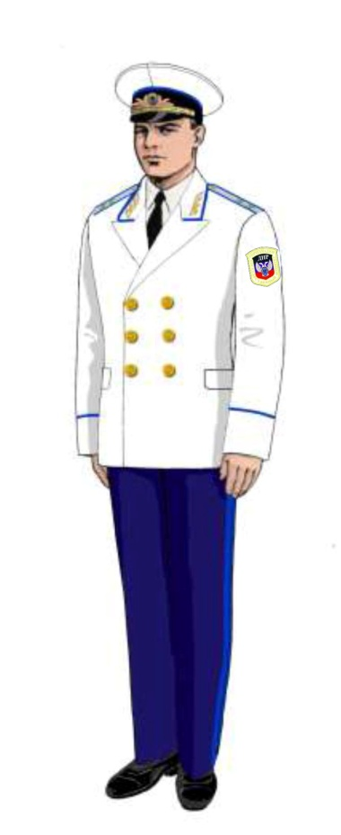

Рис. 5. Костюм мужской (пиджак, брюки) с нашивными наплечными знаками государственных служащих ведущей, старшей и младшей групп должностей, фуражка с кокардой.
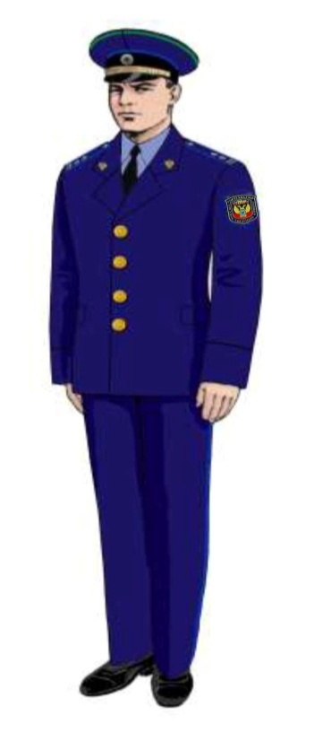

Рис. 6. Куртка повседневная полушерстяная с нашивными наплечными знаками, фуражка или пилотка с кокардой.
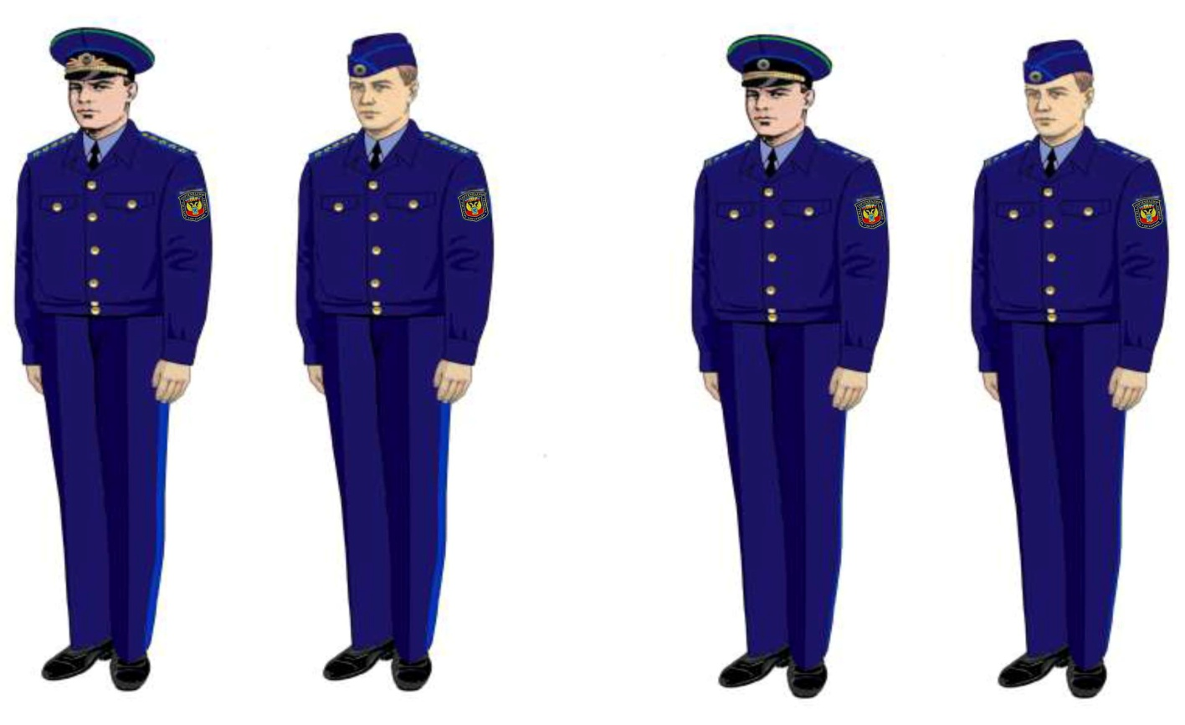

государственные служащие высшей и главной групп должностей | государственные служащие ведущей, старшей и младшей групп должностей
Рис. 7. Рубашка верхняя из ткани белого цвета со съемными наплечными знаками с длинными или короткими рукавами, фуражка или пилотка с кокардой.
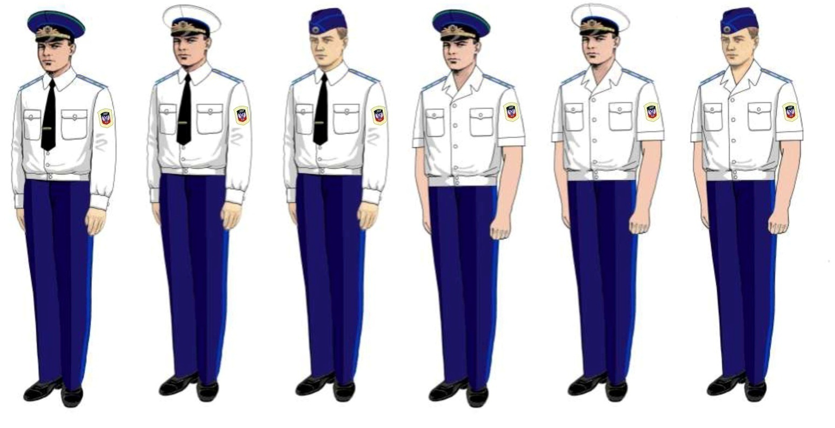

государственные служащие высшей и главной групп должностей
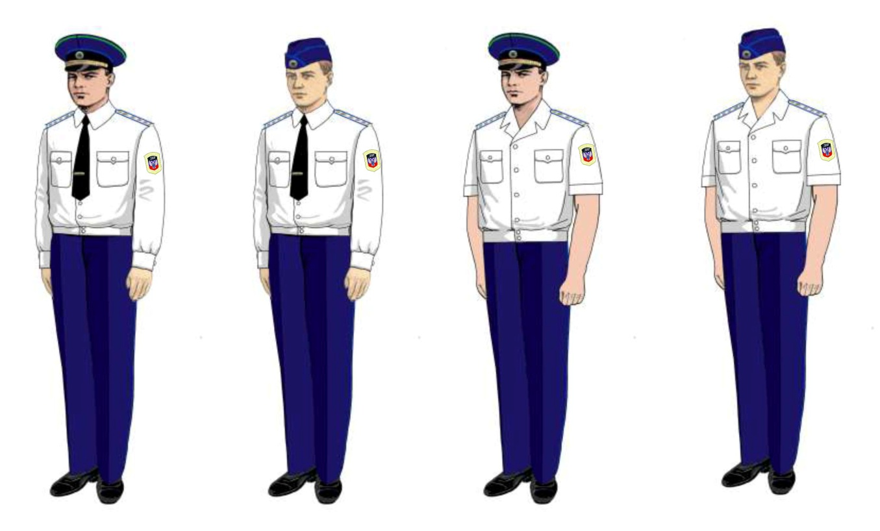

государственные служащие ведущей, старшей и младшей групп должностей

Рис. 8. Рубашка верхняя из ткани серо-голубого цвета со съемными наплечными знаками с длинными или короткими рукавами, фуражка или пилотка с кокардой.
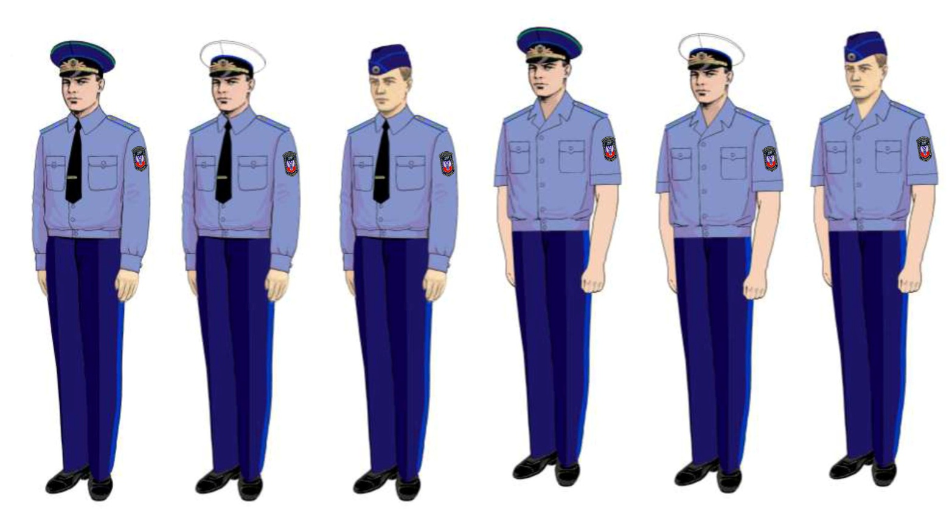государственные служащие высшей и главной групп должностей

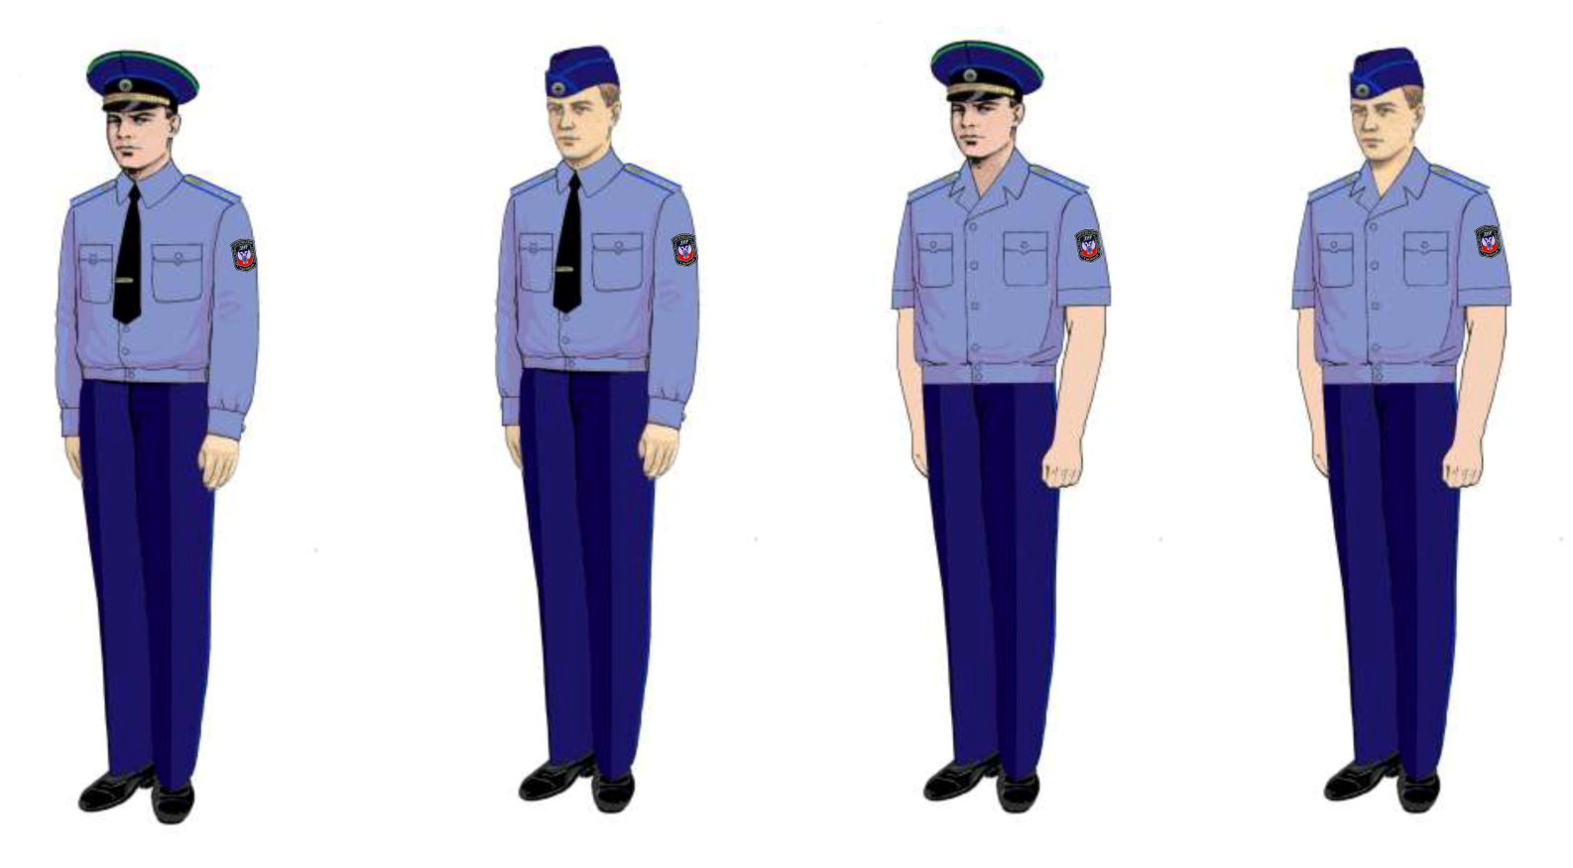
государственные служащие ведущей, старшей и младшей групп должностей

ФОРМЕННАЯ ОДЕЖДА ДЛЯ ЖЕНЩИН
Рис. 9 Пальто зимнее женское с нашивными наплечными знаками (с юбкой или брюками), шапка-кубанка из натурального каракуля с кокардой.
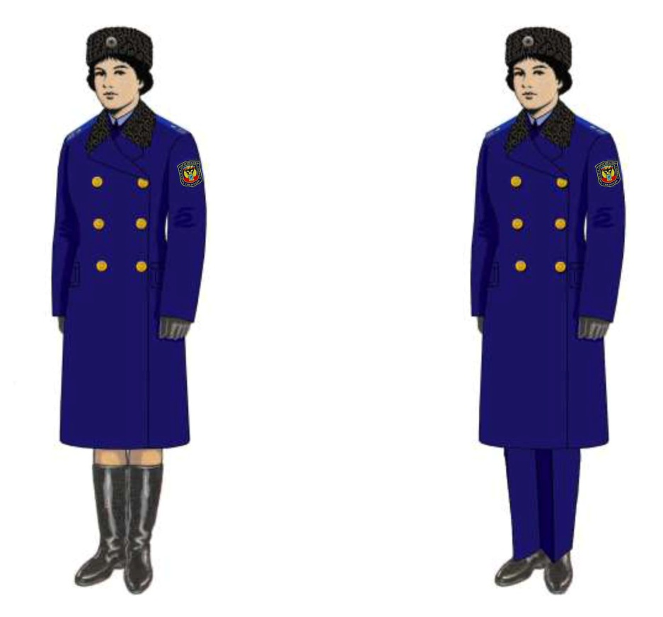

Рис. 10. Плащ женский с нашивными наплечными знаками с юбкой или брюками, пилотка с кокардой.
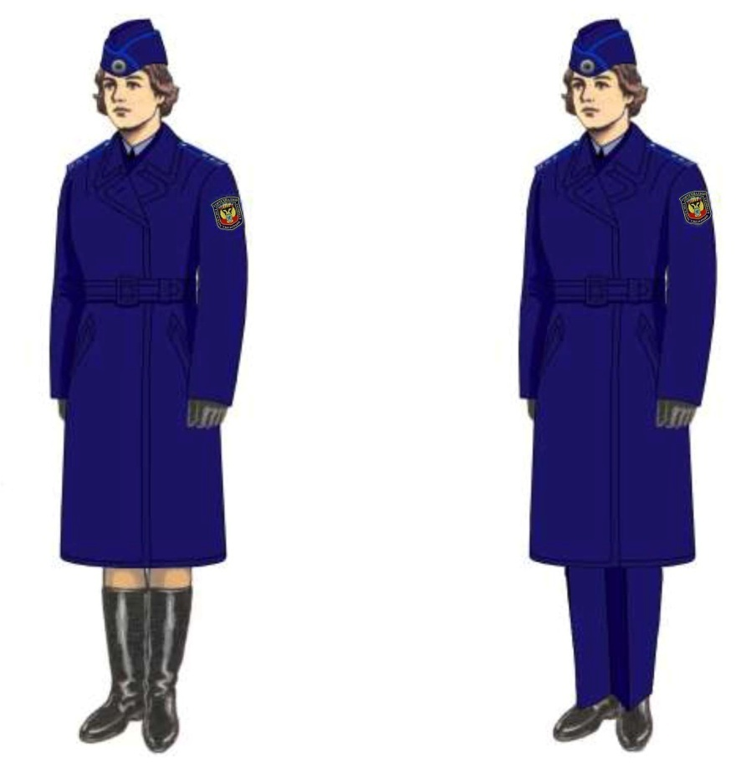
Рис. 11. Костюм женский (жакет, юбка или брюки) с нашивными наплечными знаками государственных служащих высшей и главной групп должностей, пилотка с кокардой.
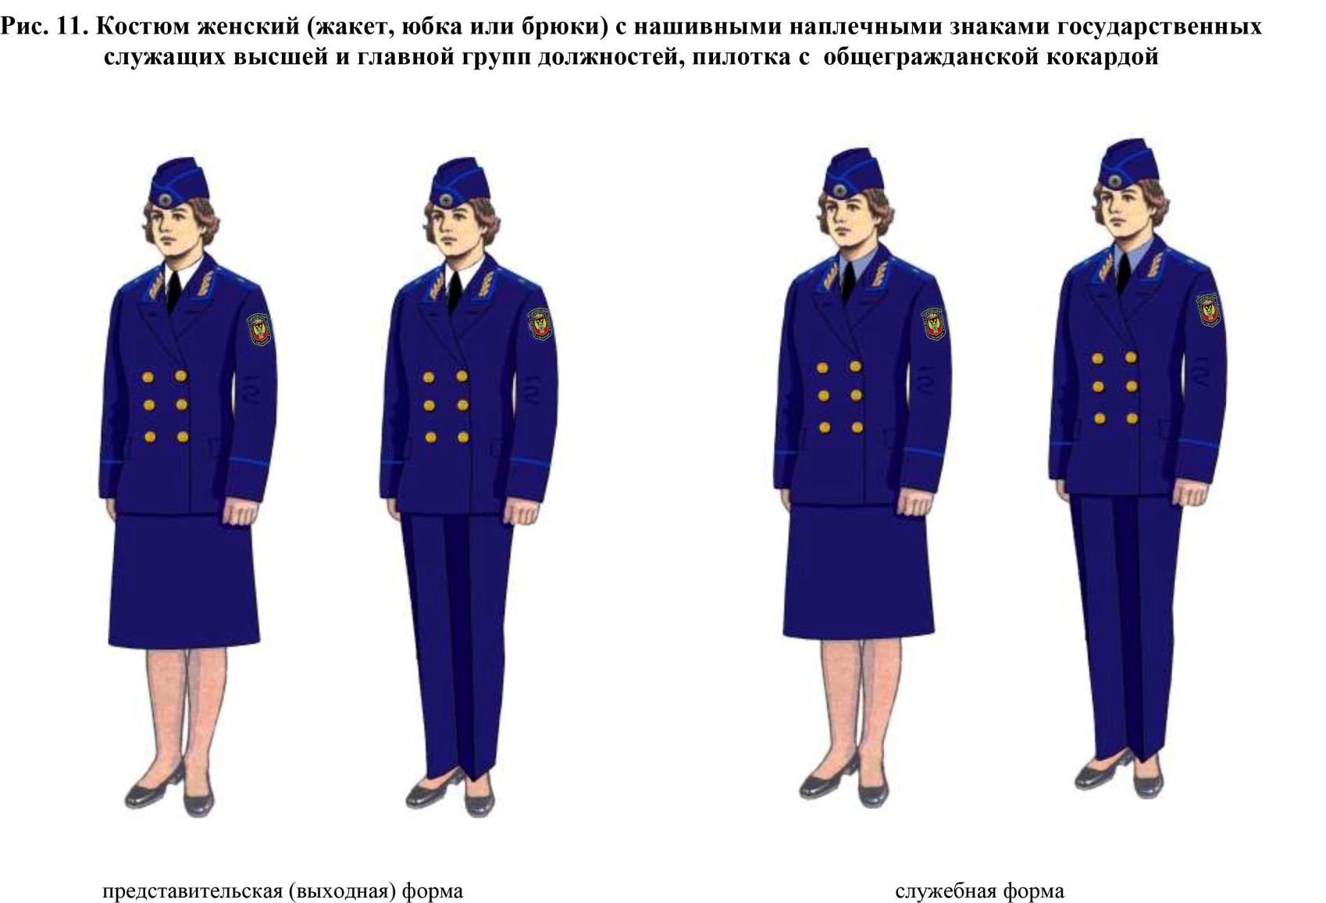

Рис. 12. Костюм летний женский (жакет, юбка или брюки) с нашивными наплечными знаками государственных служащих высшей группы должностей, пилотка с кокардой.
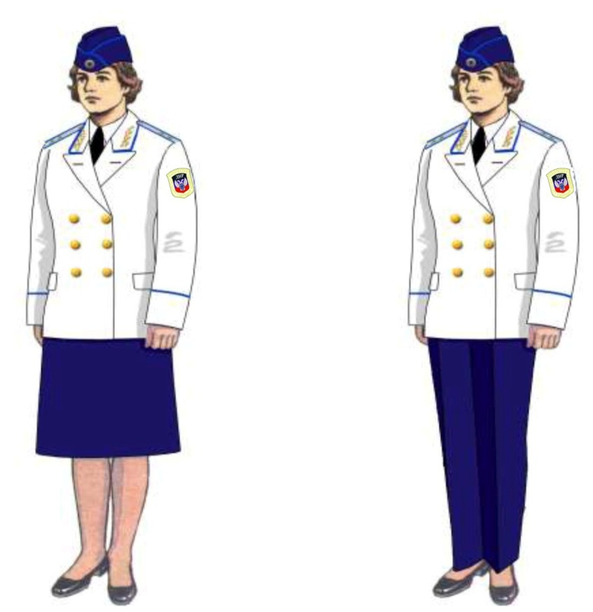

Рис. 13. Костюм женский (жакет, юбка или брюки) с нашивными наплечными знаками государственных служащих ведущей, старшей и младшей групп должностей, пилотка с кокардой.
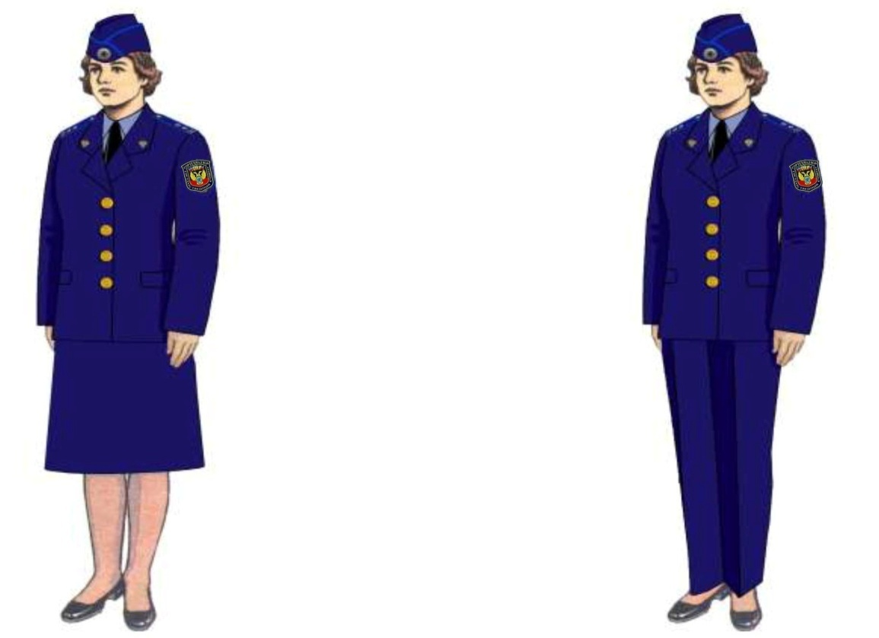

Рис. 14. Куртка повседневная полушерстяная с нашивными наплечными знаками с юбкой или брюками, пилотка с кокардой.
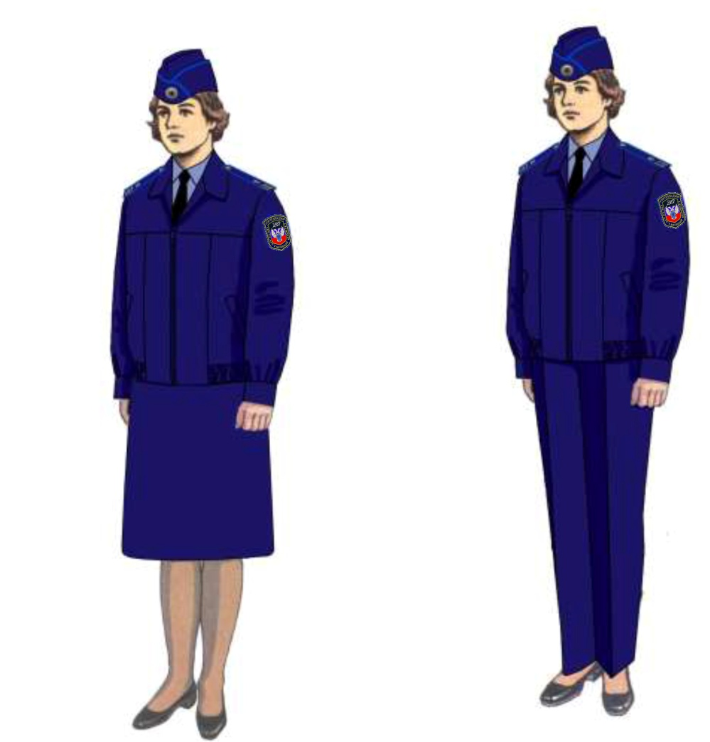

Рис. 15. Рубашка (блузка) верхняя из ткани белого цвета со съемными наплечными знаками с длинными или короткими рукавами (с юбкой или брюками), пилотка с кокардой.
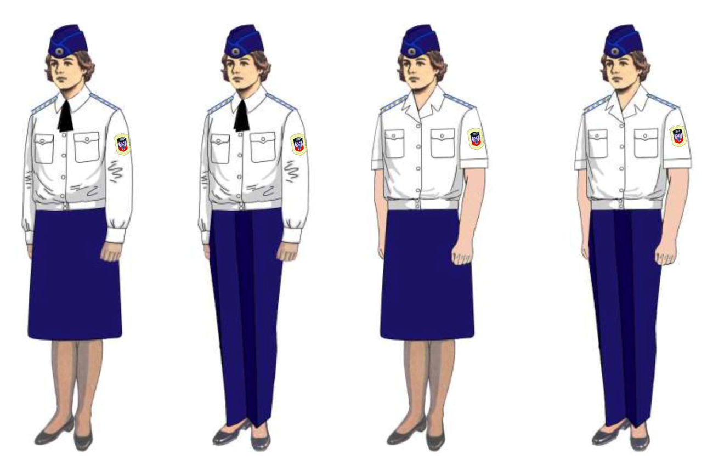
Рис. 16. Рубашка (блузка) верхняя из ткани серо-голубого цвета со съемными наплечными знаками с длинными или короткими рукавами (с юбкой или брюками), пилотка с кокардой.

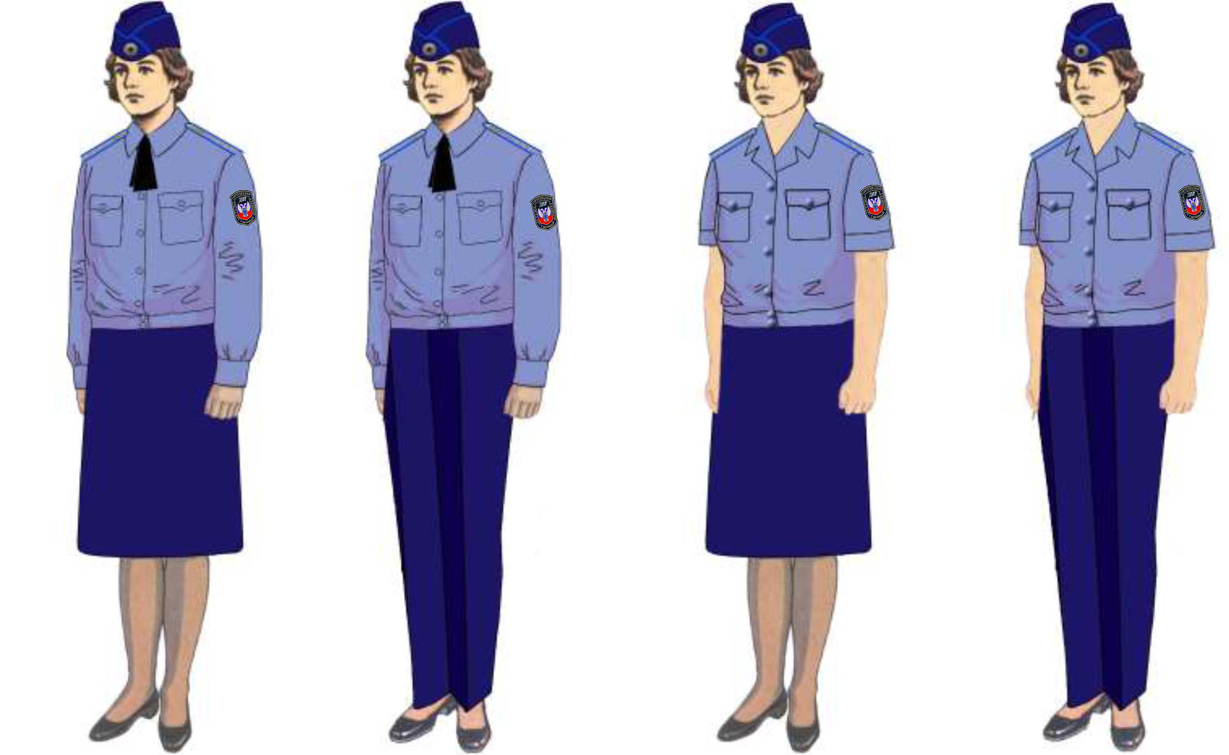

ОБЩИЕ ПРЕДМЕТЫ ФОРМЕННОЙ ОДЕЖДЫ ДЛЯ МУЖЧИН И ЖЕНЩИН
Рис. 17. Куртка утепленная со съемными наплечными знаками, шапка-ушанка (шапка-кубанка) из натурального каракуля с кокардой.
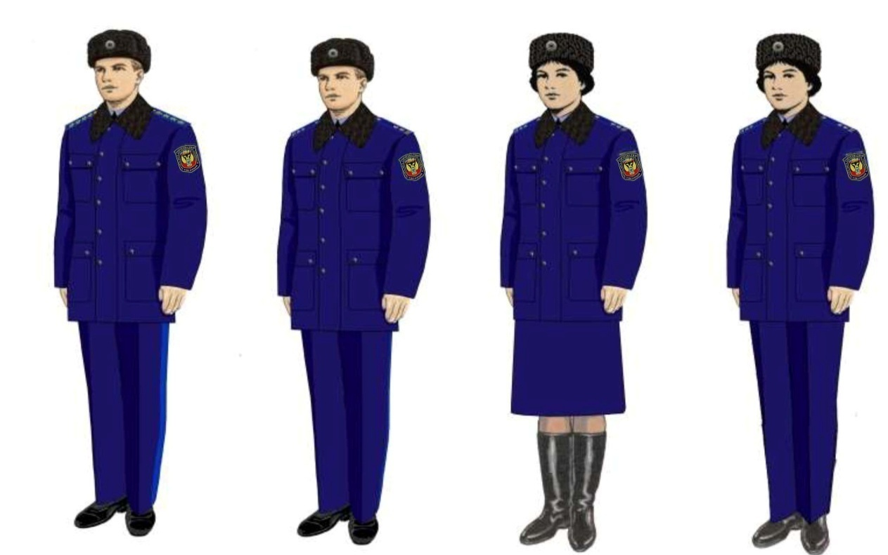

Рис. 18. Джемпер полушерстяной с наплечными знаками-муфтами, фуражка или пилотка с кокардой.
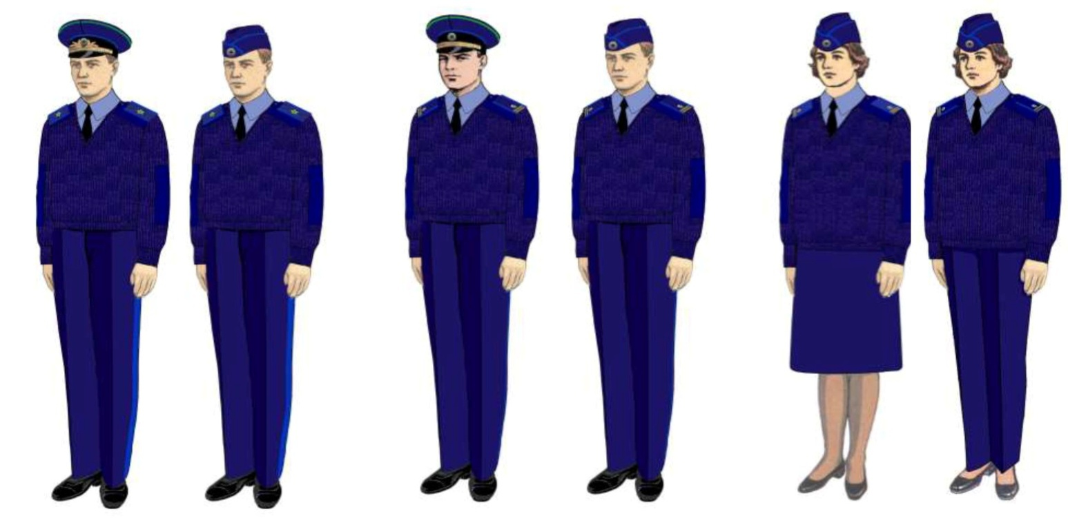

государственные служащие высшей и главной групп должностей | государственные служащие ведущей, старшей и младшей групп должностей

ЗНАКИ РАЗЛИЧИЯ ГОСУДАРСТВЕННЫХ СЛУЖАЩИХ ГОСУДАРСТВЕННОГО КОМИТЕТА ГОРТЕХНАДЗОРА ДНР
Рис. 19. Наплечные знаки руководителя Государственного Комитета Гортехнадзора ДНР.
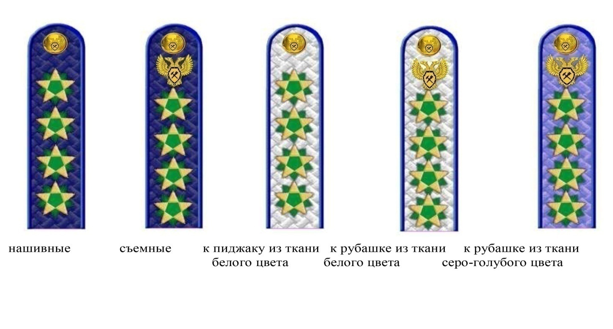
Рис. 20. Наплечные знаки руководителей и должностных лиц структурных подразделений Государственного Комитета Гортехнадзора ДНР.
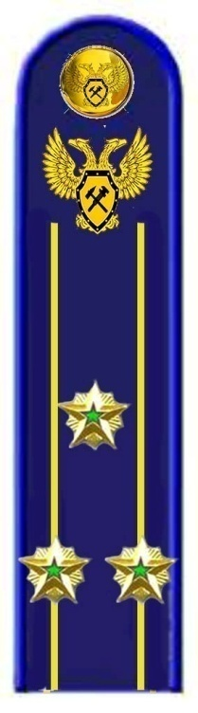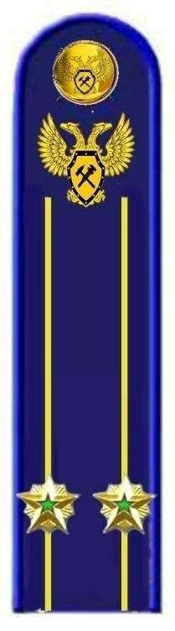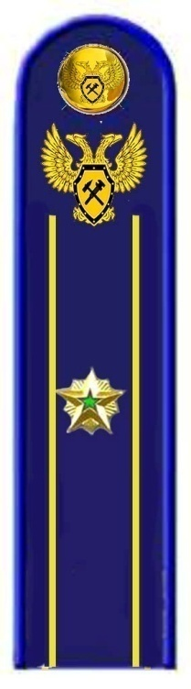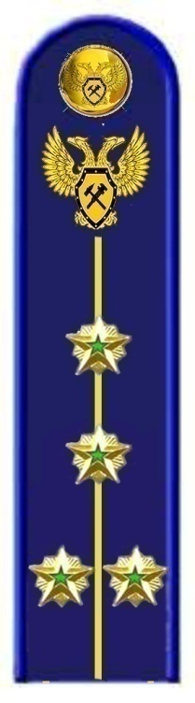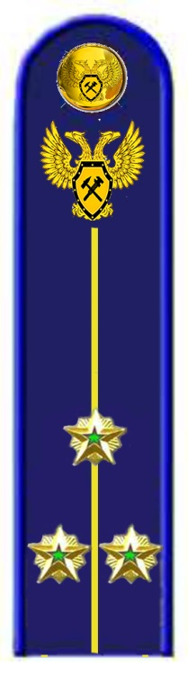
Начальник инспекции,  самостоятельного отдела, руководитель самостоятельного сектора | Заместитель начальника инспекции, отдела, руководитель отдела (сектора) в составе департамента (отдела) | Государственный  Инспектор, главный  специалист | Ведущий инспектор, ведущий специалист | Специалист І категории

Рис. 21. Наплечные знаки руководителей и должностных лиц структурных подразделений Государственного Комитета Гортехнадзора ДНР.

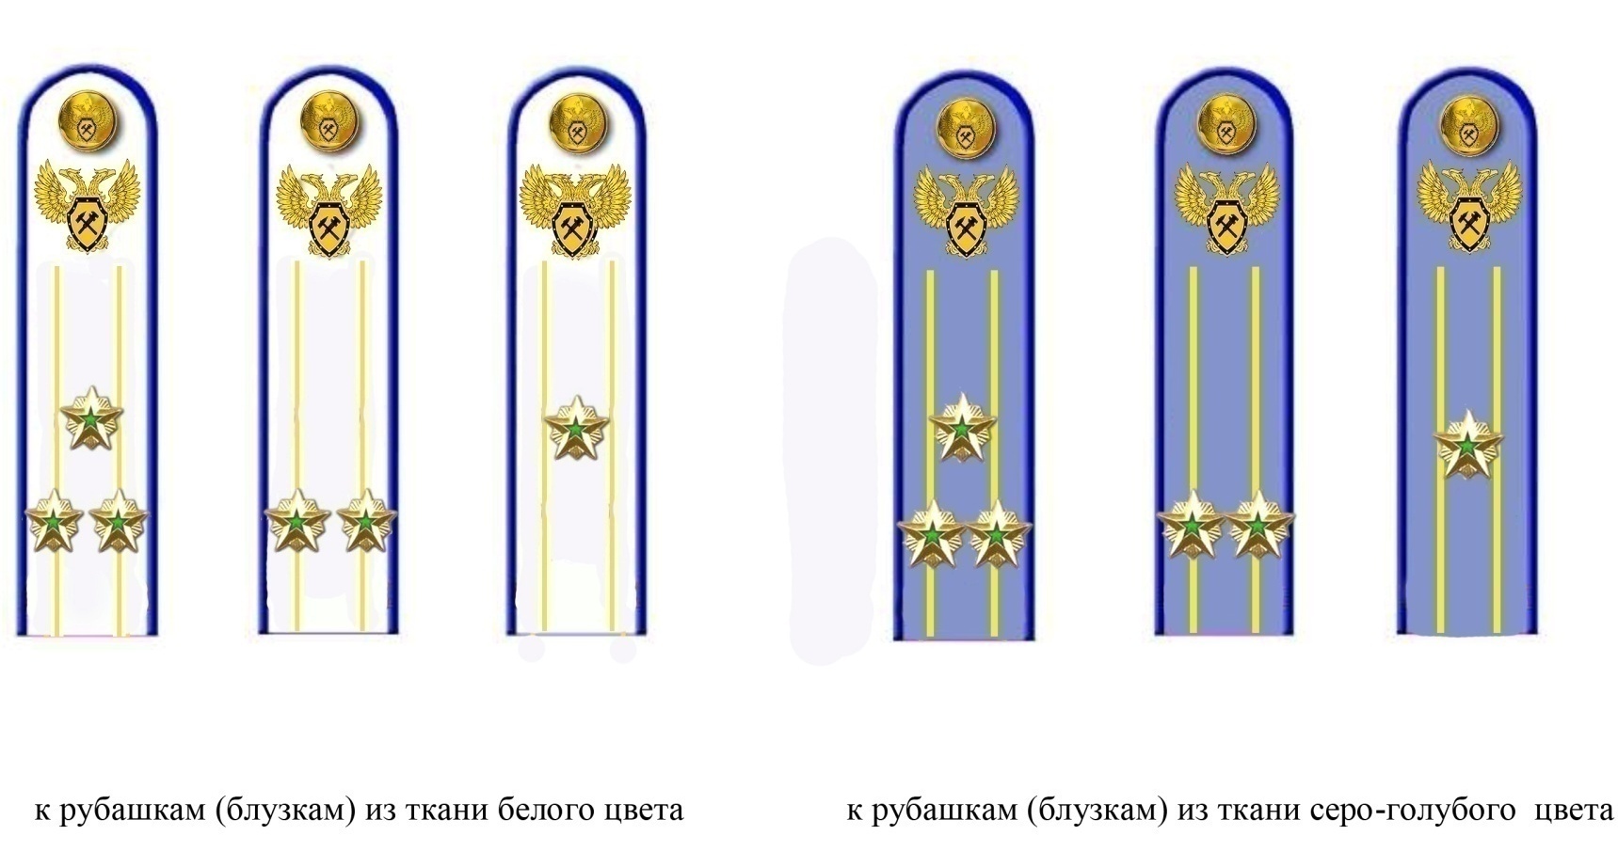

Рис. 22. Нарукавные знаки принадлежности к Государственному Комитету Гортехнадзора ДНР.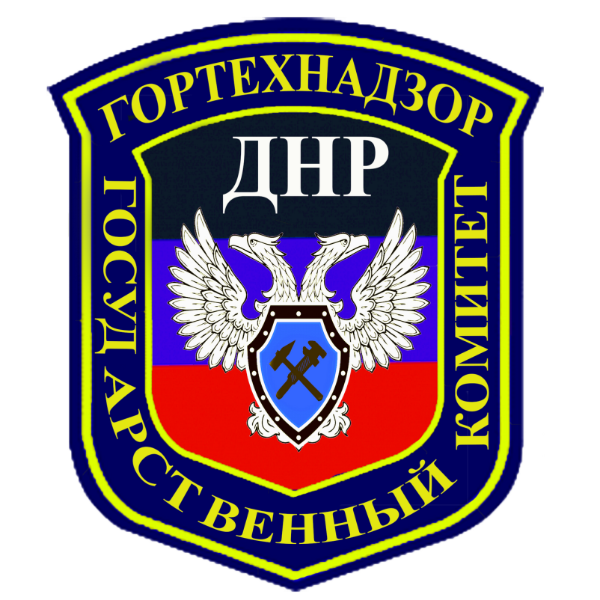 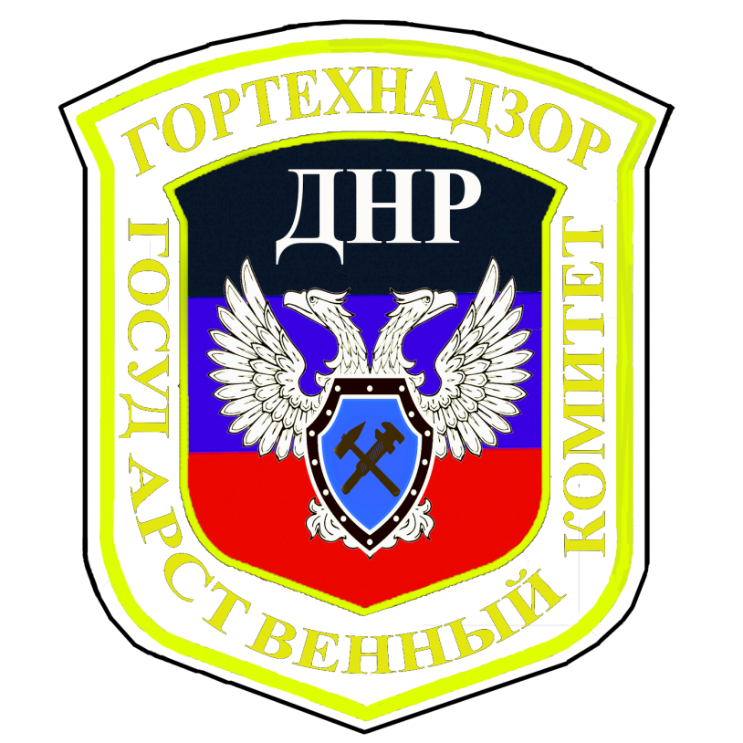

Рис. 23. Кокарда к головным уборам.

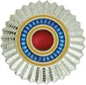

Рис. 24. Кокарда и шитье на околыше фуражек государственных служащих высшей и главной групп должностей.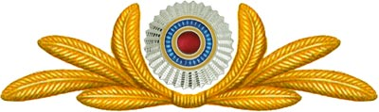

Рис. 25. Шитье на воротниках государственных служащих высшей и главной групп должностей.
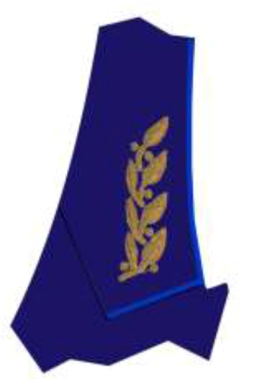

Рис. 26. Размещение эмблемы на концах воротника пиджака (жакета) государственных служащих ведущей, старшей и младшей групп должностей.
Рис. 27. Звезды на наплечных знаках государственных служащих главной, ведущей, старшей и младшей групп должностей.

Рис. 28 Форменные пуговицы.
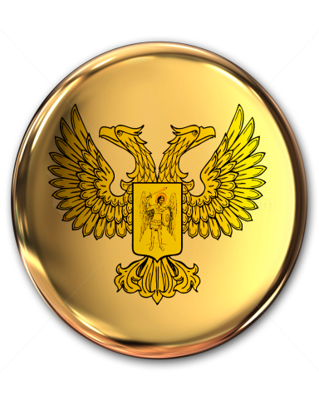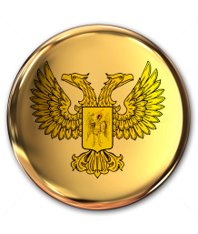

Рис. 30 Эмблема Государственного Комитета Гортехнадзора ДНР.

